МІНІСТЕРСТВО ОСВІТИ І НАУКИ УКРАЇНИ

НАЦІОНАЛЬНИЙ ТЕХНІЧНИЙ УНІВЕРСИТЕТ УКРАЇНИ

«КИЇВСЬКИЙ ПОЛІТЕХНІЧНИЙ ІНСТИТУТ»

НАВЧАЛЬНО-НАУКОВИЙ КОМПЛЕКС

«ІНСТИТУТ ПРИКЛАДНОГО СИСТЕМНОГО АНАЛІЗУ»

Лабораторна робота № 2

з курсу «Теорія прийняття рішень»

Тема: «Прийняття рішень в умовах ризику»

Виконав:

студент IV курсу

групи ДА-32

Колінько Анжела

Київ – 2016

Варіант 11

Мета: Ознайомитись з методами прийняття рішень в умовах, коли вибір деякої стратегії пов’язаний з певним набором станів середовища з визначеною ймовірністю.

1. Короткі теоретичні відомості:

Задача прийняття рішень в умовах ризику виникає в тих випадках, коли з кожною стратегією xi, що обирається, пов’язана ціла множина різноманітних результатів Oj з відомими ймовірностями . В цьому випадку, модель задачі може бути представлена у вигляді такої матриці:

|  |  |  |  |  |
| --- | --- | --- | --- | --- |
|  | O1 | O2 | … | Om |
| х1 | *u(x1,O1)* | *u(x1,O2)* | *…* | *u(x1,Om)* |
| х2 | *u(x2,O1)* | *u(x2,O2)* | *…* | *u(x2,Om)* |
| … | *…* | *…* | *…* | *…* |
| хn | *u(xn,O1)* | *u(xn,O2)* | *…* | *u(xn,Om)* |

Тут u(xi,Oj) – корисність результату Oj при використанні стратегії xi.

Якщо відомі ймовірності 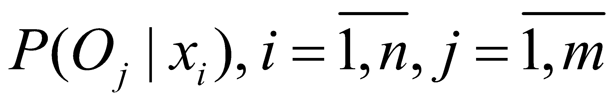, то можливо вивести очікувану корисність для кожної стратегії:

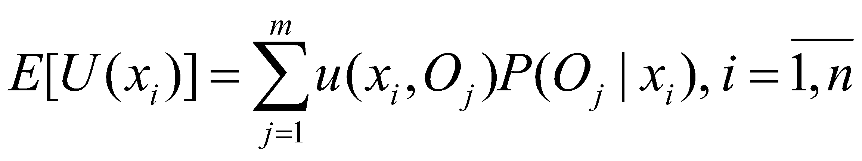

2.

|  |  |  |  |  |  |  |  |  |  |  |  |  |
| --- | --- | --- | --- | --- | --- | --- | --- | --- | --- | --- | --- | --- |
| Ціна | Необхідно докупити | | | | | | | | | | | |
| (з ваги) | 1 | 2 | 3 | 4 | 5 | 6 | 7 | 8 | 9 | 10 | 11 | 12 |
| 95 | 0 | 0 | 52 | 68 | 42 | 42 | 42 | 42 | 42 | 68 | 52 | 52 |
| 75 | 76 | 76 | 0 | 54 | 28 | 28 | 28 | 28 | 28 | 54 | 0 | 0 |
| 50 | 124 | 124 | 86 | 0 | 28 | 28 | 28 | 28 | 28 | 0 | 86 | 86 |
| 30 | 124 | 124 | 86 | 54 | 0 | 0 | 0 | 0 | 0 | 54 | 86 | 86 |
| 30 | 124 | 124 | 86 | 54 | 14 | 14 | 14 | 14 | 14 | 54 | 86 | 86 |
| 20 | 124 | 124 | 86 | 54 | 14 | 14 | 14 | 14 | 14 | 54 | 86 | 86 |

3.

|  |
| --- |
| E(U(xi))*12 |
| -1642 |
| -1300 |
| -1246 |
| -974 |
| -1044 |
| -924 |
| -924 (x6) |

4.

|  |  |  |  |
| --- | --- | --- | --- |
| Зима | Весна | Літо | Осінь |
| E(U(xi))*3 | E(U(xi))*3 | E(U(xi))*3 | E(U(xi))*3 |
| -337 | -447 | -411 | -447 |
| -377 | -307 | -309 | -307 |
| -484 | -264 | -234 | -264 |
| -424 | -230 | -90 | -230 |
| -424 | -244 | -132 | -244 |
| -394 | -214 | -102 | -214 |
| -337 (x1) | -214 (x6) | -90 (x4) | -214 (x6) |

5.

|  |  |
| --- | --- |
| E(U(xi)) (IV) | E(U(xi)) (V) |
| -128,6666667 | -137,076712 |
| -114,1111111 | -108,046575 |
| -123 | -103,457534 |
| -101,2222222 | -80,7452055 |
| -105,1111111 | -86,6136986 |
| -95,11111111 | -76,6136986 |
| -95,11111111 (x6) | -76,6136986 (x6) |

|  |  |  |  |  |  |  |  |  |  |  |  |  |  |  |
| --- | --- | --- | --- | --- | --- | --- | --- | --- | --- | --- | --- | --- | --- | --- |
| Ціна | Необхідно докупити | | | | | | | | | | | |  |  |
| (з ваги) | 1 | 2 | 3 | 4 | 5 | 6 | 7 | 8 | 9 | 10 | 11 | 12 |  | E(U(xi)) (VI) |
| 95 | 0 | 0 | 28 | 68 | 42 | 42 | 42 | 42 | 42 | 68 | 28 | 28 |  | -1570 |
| 75 | 44 | 44 | 0 | 54 | 28 | 28 | 28 | 28 | 28 | 54 | 0 | 0 |  | -1236 |
| 50 | 68 | 68 | 38 | 0 | 28 | 28 | 28 | 28 | 28 | 0 | 38 | 38 |  | -990 |
| 30 | 68 | 68 | 38 | 54 | 0 | 0 | 0 | 0 | 0 | 54 | 38 | 38 |  | -718 |
| 30 | 68 | 68 | 38 | 54 | 14 | 14 | 14 | 14 | 14 | 54 | 38 | 38 |  | -788 |
| 20 | 68 | 68 | 38 | 54 | 14 | 14 | 14 | 14 | 14 | 54 | 38 | 38 |  | -668 |
|  |  |  |  |  |  |  |  |  |  |  |  |  |  | -668 (x6) |

6.

|  |  |  |  |
| --- | --- | --- | --- |
| № | Назва завдання | Найкраща стратегія(-ї), xi | Значення |
| 1 | За 12-ть місяців | x6 | -924 |
| 2 | «Зима» | x1 | -337 |
| 3 | «Весна» | x6 | -214 |
| 4 | «Літо» | x4 | -90 |
| 5 | «Осінь» | x6 | -214 |
| 6 | «Зима» х3 | x6 | -95,11 |
| 7 | За 12-ть місяців | x6 | -76,61 |
| (за кількістю днів) |
| 8 | За 12-ть місяців | x6 | -668 |
| (зменш. вартість) |

Висновок: на лабораторній роботі було розглянуто методи прийняття рішень в умовах, коли вибір деякої стратегії пов’язаний з певним набором станів середовища з визначеною ймовірністю.